5月《渐进式开发课程》月考-技能——刘于

学院 班级 姓名
密 封 线 内 不 要 答 题
题号 | 一 | 二 | 总分 | 批卷人 | 审核人
得分
- 技能考试时间为：4小时0分钟
学院 班级 姓名
- 技能题（共100分）
- 题目要求：
- 按要求完成下面的各项需求。
- 必须有录屏，无录屏者一律0分处理，必须是完整的考试录屏(只有单独录效果录屏按0分处理)，录屏过程中不允许有暂停行为，若是发现，按考试作弊处理，桌面必须有自己的学院、班级、姓名。
- 上交U盘时，U盘中只允许有自己考试的项目，否则按零分处理。

- 案例效果：
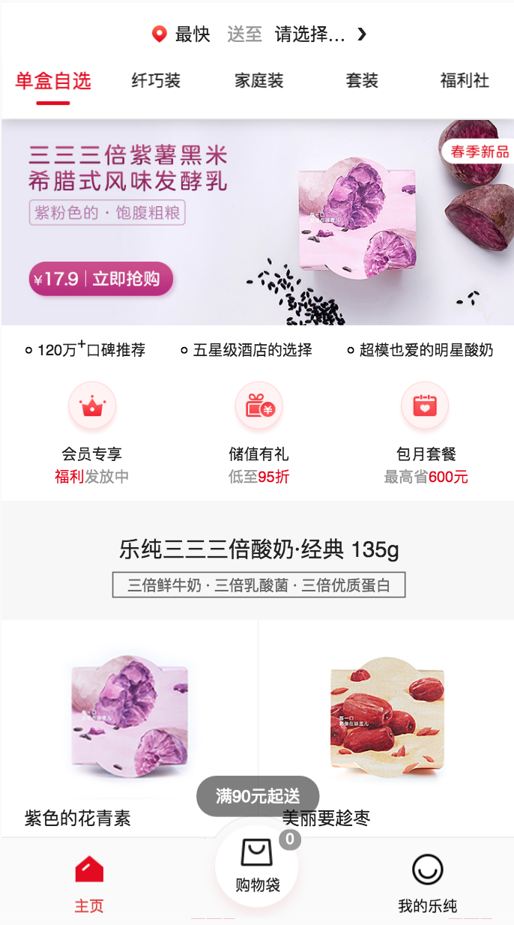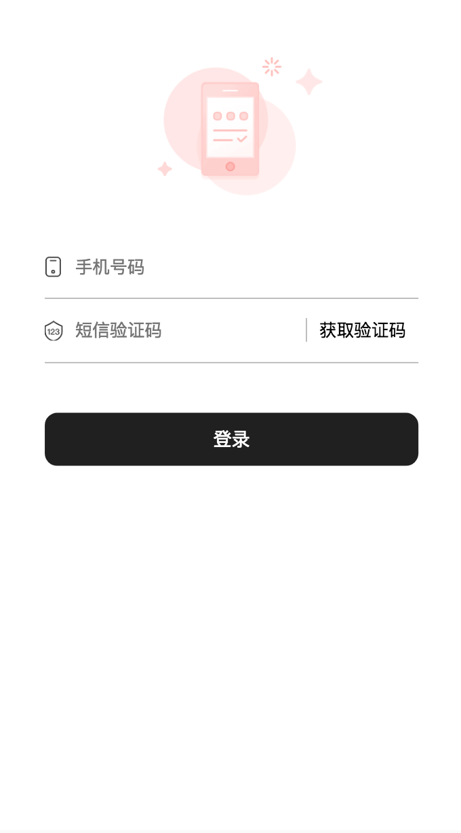

添加购物车流程
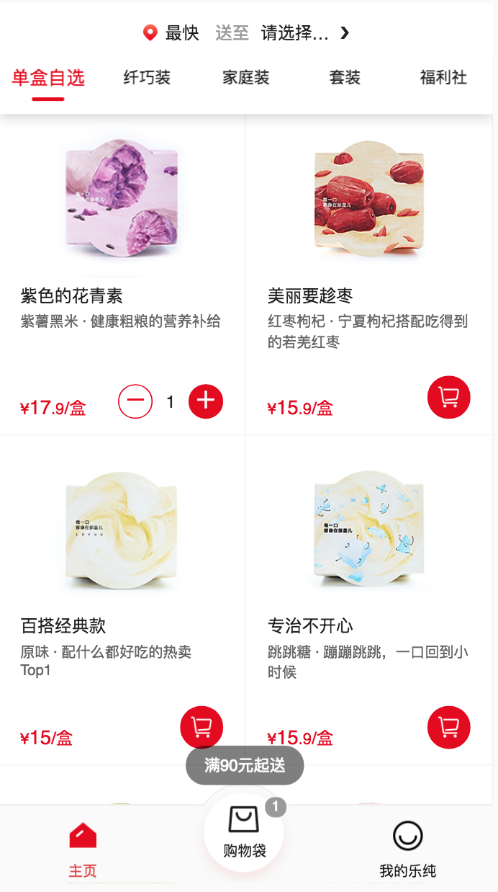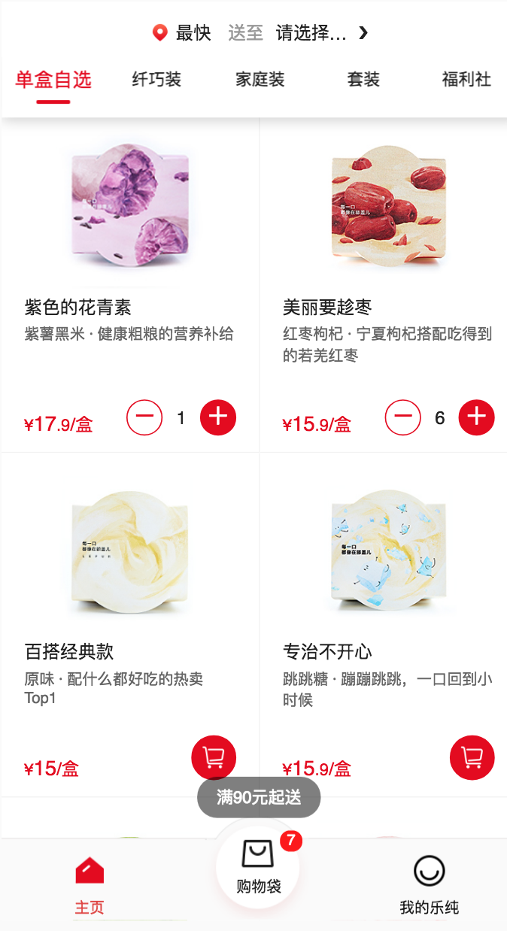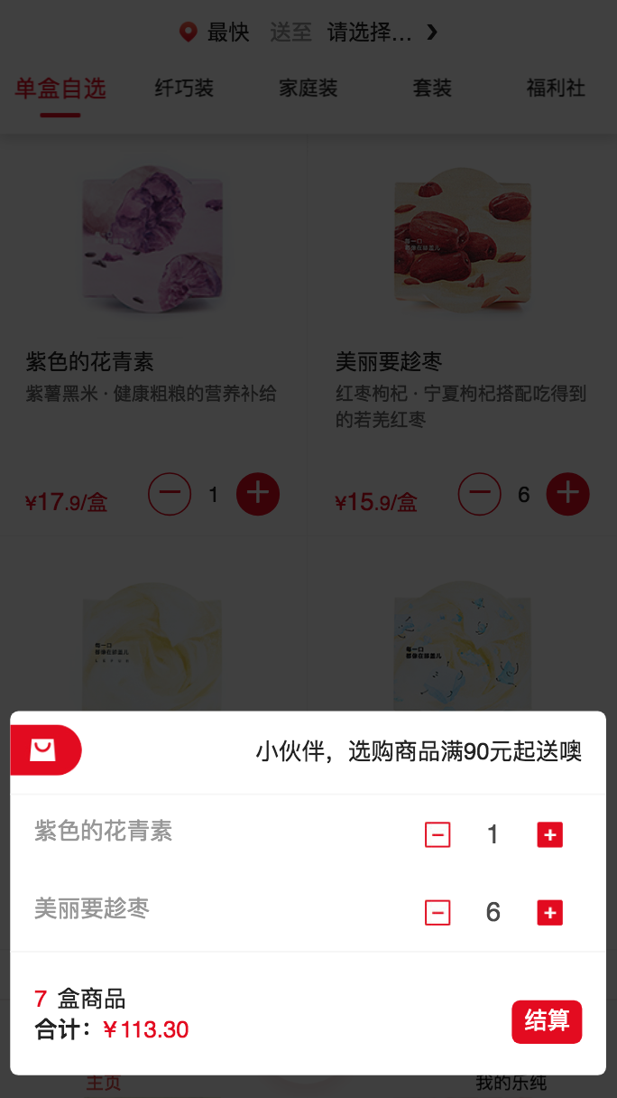

- 案例描述
- 根据上图实现乐纯酸奶页面布局（主页，我的）
- 模拟列表数据，实现顶部导航切换功能
- 点击我的路由切换的时候判断用户登录，如果登录正常跳转到我的页面，如果为登录跳转到登录页面（我的页面不用写布局样式，展示用户信息即可）
- 点击商品的加入购物车按钮在购物车中添加该商品数据
- 点击购物袋按钮，弹出购物袋中的商品列表，在购物袋中也可对商品进行加减操作
- 根据购物袋中的商品计算总支付价格
- 评分要求
- 合理应用组件创建方式完成组件的开发 10分
- 编写列表组件 10分
- 合理分配路由 10分
- 实现顶部数据切换功能 10分
- 所有数据定义在redux中（列表数据，登录数据） 10分
- 渲染染列表数据进行列表展示 10分
- 实现单个商品添加购物车功能 10分
- 购物车中也可继续操作商品的加减功能，并且计算总价 10分
- 实现登录拦截功能 10分
- 实现登录功能 10分

